Для проведения обследования ребенка его родители (законные представители) предъявляют в комиссию **следующие документы** в бумажном или электронном виде:

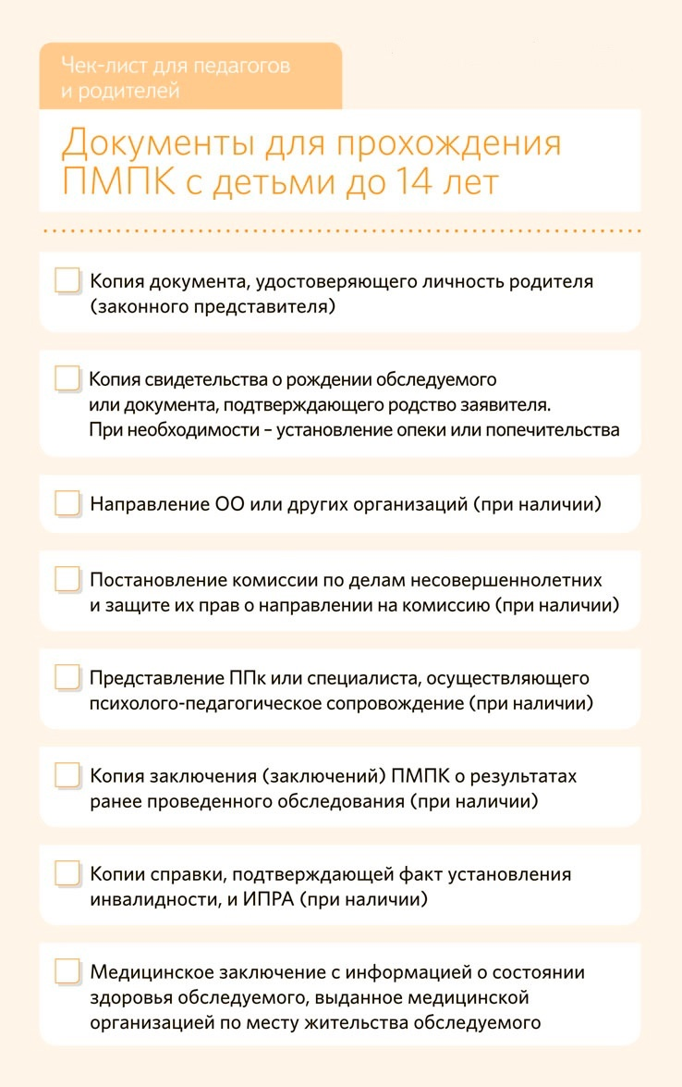При проведении обследования родитель (законный представитель) обследуемого предъявляет в комиссию оригиналы документов.

Во время проведения обследования в комиссию родителем (законным представителем) обследуемого предъявляются копии диагностических и (или) контрольных работ обследуемого обучающегося, заверенные руководителем Организации, оригиналы рабочих тетрадей по русскому языку и математике; а для детей дошкольного возраста – результаты самостоятельной продуктивной деятельности.

При недостаточности сведений о состоянии здоровья обследуемого, в случае необходимости комиссия вправе запросить в срок не позднее 5 рабочих дней со дня проведения обследования у родителя (законного представителя) обследуемого дополнительную информацию о состоянии здоровья обследуемого.

Комиссия проводит обследование при наличии всех документов.

Запись на проведение обследования ребенка в комиссии осуществляется при подаче документов.

Обследование детей проводится комиссией в срок не менее 2 месяцев со дня подачи заявления. Обследование проводится:

а) в помещениях, где размещается комиссия.

б) по месту проживания, лечения обследуемого (если обследуемый не может прибыть к месту проведения обследования) или по месту обучения обследуемого при организации выездного заседания комиссии;

в) дистанционно ( посредством видео- конференц-связи) по заявлению родителя ( законного представителя) обследуемого.

**Как подготовить ребенка к ПМПК.**

Накануне обследования постарайтесь создать у ребенка позитивный настрой на обследование (не страшите ребенка самой комиссией, не говорите, что на комиссии будут проверять знания ребенка и т.д.) Настраивайте дошкольника на игровую деятельность, а школьника на общение с психологом.

- Расскажите ребенку о том, что ему будут давать задания, которые нужно выполнять.

- Перед прохождением обследования на ПМПК и во время него сохраняйте спокойствие. Помните, что Ваша тревога передается ребенку.

- В день комиссии ребенок должен быть соматически здоров. Плохое самочувствие может сказаться на результатах обследования. В случае, если ребенок заболел, позвоните и попросите перенести комиссию на другой день.

- Рассчитайте время так, чтобы прийти на комиссию заблаговременно, передать членам комиссии подготовленные документы, не спеша снять верхнюю одежду.

- Во время обследования не подсказывайте ребенку, не отвлекайте его замечаниями и репликами. При необходимости помощь ребенку окажет психолог.

- При ребенке не произносите фразы «*он стесняется*», «*он не любит учить стихи, рассказывать*», «*он это не умеет*», «*он при посторонних людях не отвечает*» и т.п., поскольку вы даете установку ребенку на подобное поведение.

- при проведении обследования в ПМПК, независимо от того, как ребенок выполняет задания, специалисты ПМПК будут хвалить ребенка для того, чтобы он не расстроился, и показал все, на что он способен. Поэтому и вы ни при каких условиях не ругайте ребенка и не оценивайте его во время обследования.

**- После обследования непременно похвалите ребёнка: он сейчас работал так напряжённо, как, возможно, не работал очень давно. Даже если он отвечал хуже, чем Вы ожидали.**

**--------------------------------------------------------------------------------**

Если Вы решите сходить на ПМПК, то лучше сказать своему ребёнку примерно следующее: *"Мы с тобой сходим на комиссию, там тебе будут задавать разные вопросы, показывать разные интересные картинки и давать задания. Ты отвечай так, как знаешь. Если не знаешь, как ответить на вопрос, то так и скажи - не знаю. В этом нет ничего страшного, потому что не бывает людей, которые могут ответить на все вопросы. Я, например, тоже не всегда могу это сделать. И знай: как бы ты ни отвечал, я всё равно тебя очень сильно люблю, и ты для меня - самый лучший".*